EXPERIENCIA PROFESIONAL

*(+34) 999 999 999  
Ciudad, País  
nombre.apellido@xxxx.com*

PUESTO OCUPADO/BUSCADO

Nombre Apellido

## Título o diploma *Universidad, Colegio, Instituto |* 20XX - 20XX, Ciudad, País

## Título o diploma *Universidad, Colegio, Instituto |* 20XX - 20XX, Ciudad, País

## Título o diploma *Universidad, Colegio, Instituto |* 20XX - 20XX, Ciudad, País

Breve descripción de tu perfil profesional. Lorem ipsum dolor sit amet, consectetur adipiscing elit, sed do eiusmod tempor incididunt ut labore et dolore magna aliqua.

PERFIL

## Nombre de la empresaCargo o puesto | 20XX – ACTUALIDAD

## Tarea realizada, logros obtenidos, metas cumplidas. Lorem ipsum dolor sit amet, consectetur adipiscing elit, sed do eiusmod tempor incididunt ut labore et dolore magna aliqua. Ut enim ad minim veniam, quis nostrud exercitation ullamco laboris nisi ut aliquip ex ea commodo consequat.

## Nombre de la empresaCargo o puesto | 20XX – 20XX

## Tarea realizada, logros obtenidos, metas cumplidas. Lorem ipsum dolor sit amet, consectetur adipiscing elit, sed do eiusmod tempor incididunt ut labore et dolore magna aliqua. Ut enim ad minim veniam, quis nostrud exercitation ullamco laboris nisi ut aliquip ex ea commodo consequat.

## Nombre de la empresaCargo o puesto | 20XX – 20XX

## Tarea realizada, logros obtenidos, metas cumplidas. Lorem ipsum dolor sit amet, consectetur adipiscing elit, sed do eiusmod tempor incididunt ut labore et dolore magna aliqua. Ut enim ad minim veniam, quis nostrud exercitation ullamco laboris nisi ut aliquip ex ea commodo consequat.

EDUCACIÓN

IDIOMAS

Office | Photoshop | Drive | Trabajo en equipo | Manejo de crisis | Creatividad | Puntualidad | Empatía | Gestión de negocios

HABILIDADES

Español: Nativo

Inglés: Profesional

Francés: Avanzado

REFERENCIAS

Xxxxxxxxxxxxxxxxxxxxxxxxxxxxxxxxxx

Xxxxxxxxxxxxxxxxxxxxxxxxxxxxxxxxxxx

xxxxxxxxxxxxxxxxxxxxxxxxxxxxxx

Apreciado candidato,

Para aumentar tus posibilidades de conseguir empleo rápidamente, te recomendamos [**descargar nuestro kit de empleo**](https://www.hoja-de-vida.co/descargar-kit/?utm_source=Word_Doc&utm_medium=Model_CV_Link&utm_campaign=HDV_Downloads) que contiene todas las herramientas que te ayudarán a alcanzar tu objetivo.

[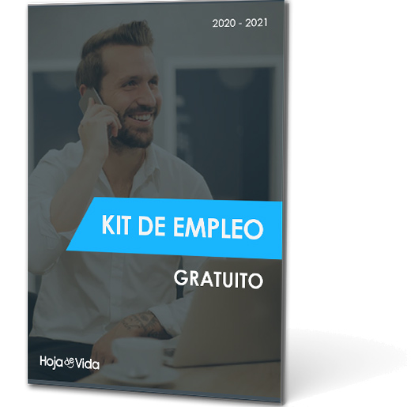](https://www.hoja-de-vida.co/descargar-kit/?utm_source=Word_Doc&utm_medium=Model_CV_Link&utm_campaign=HDV_Downloads)

**🡺 Descarga tu kit gratis aquí:** [**www.hoja-de-vida.co/descargar-kit/**](https://www.hoja-de-vida.co/descargar-kit/?utm_source=Word_Doc&utm_medium=Model_CV_Link&utm_campaign=HDV_Downloads)

Además, te aconsejamos leer algunos artículos que te permitirán destacar lo mejor de tu perfil y tener una candidatura exitosa.

* [Cómo hacer una buena hoja de vida](https://www.hoja-de-vida.co/como-hacer-hoja-de-vida/?utm_source=Word_Doc&utm_medium=Model_CV_Link&utm_campaign=HDV_Downloads)
* [Perfil profesional para hoja de vida](https://www.hoja-de-vida.co/perfil-para-hoja-de-vida/?utm_source=Word_Doc&utm_medium=Model_CV_Link&utm_campaign=HDV_Downloads)
* [Enviar la hoja de vida a grandes empresas](https://www.hoja-de-vida.co/enviar-hoja-de-vida/?utm_source=Word_Doc&utm_medium=Model_CV_Link&utm_campaign=HDV_Downloads)
* [15 Preguntas frecuentes en una entrevista de trabajo](https://www.hoja-de-vida.co/preguntas-frecuentes-en-una-entrevista-de-trabajo/?utm_source=Word_Doc&utm_medium=Model_CV_Link&utm_campaign=HDV_Downloads)
* [Las mejores páginas para buscar empleo en Colombia](https://www.hoja-de-vida.co/paginas-para-buscar-empleo-colombia/?utm_source=Word_Doc&utm_medium=Model_CV_Link&utm_campaign=HDV_Downloads)
* [Carta de presentación para hoja de vida](https://www.hoja-de-vida.co/cartas-de-presentacion/?utm_source=Word_Doc&utm_medium=Model_CV_Link&utm_campaign=HDV_Downloads)

¡Que no se te escapen!, estos formatos de hoja de vida también te pueden gustar.

* [Hoja de Vida Formato Único (apto SIGEP y Función Pública)](https://www.hoja-de-vida.co/formato-unico-hoja-de-vida-persona-natural/?utm_source=Word_Doc&utm_medium=Model_CV_Link&utm_campaign=HDV_Downloads)
* [Hoja de Vida Minerva](https://www.hoja-de-vida.co/formato-hoja-de-vida-minerva-1003/?utm_source=Word_Doc&utm_medium=Model_CV_Link&utm_campaign=HDV_Downloads)
* [Hoja de Vida Sena](https://www.hoja-de-vida.co/formato-hoja-de-vida-sena/?utm_source=Word_Doc&utm_medium=Model_CV_Link&utm_campaign=HDV_Downloads)
* [Hoja de Vida en inglés](https://www.hoja-de-vida.co/hoja-de-vida-en-ingles/?utm_source=Word_Doc&utm_medium=Model_CV_Link&utm_campaign=HDV_Downloads)

**COPYRIGHT - POR FAVOR LEER ESTE MENSAJE**

©Estos ejemplos de hoja de vida gratuitos son propiedad de Azurius S.L. Puede descargarlos y modificarlos sin ningún problema, siempre y cuando sea para su uso personal.

No olvide quitar este aviso de copyright antes de modificar e imprimir su hoja de vida.

No se puede revender estos ejemplos, ni sus derivados. No puede ponerlos a disposición en otros sitios web sin nuestro consentimiento. Para cualquier pregunta relacionada, escríbanos a contacto@hoja-de-vida.co

Descubra más plantillas de hoja de vida en [www.hoja-de-vida.co](https://www.hoja-de-vida.co/?utm_source=Word_Doc&utm_medium=Model_CV_Link&utm_campaign=HDV_Downloads)